VASAROS ŠEŠIUKĖ 2024
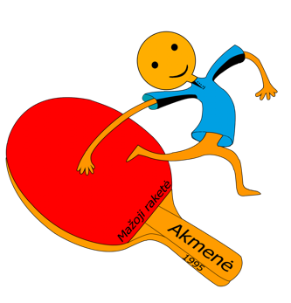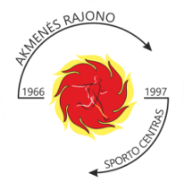

N U O S T A T A I
Tikslai ir uždaviniai
- Populiarinti stalo teniso žaidimą Akmenės rajone ir už jos ribų.
- Kelti stalo tenisininkų meistriškumą.
- Plėtoti draugiškus santykius su Lietuvos bei kitų šalių sportininkais ir treneriais.

Vykdymas
Varžybų vyr. teisėjas Akmenės rajono sporto centro mokytojas Lorenas Vismantas (nacionalinė kategorija), vyr. sekretorė Loreta Avelienė (nacionalinė kategorija).

Varžybų vieta ir laikas
2024 m. liepos 3 (trečiadienis), 11, 18 d. (ketvirtadienis), 30 d. (antradienis) Sporto ir sveikatingumo centras Žemaitijos g. 2, Naujoji Akmenė.
Atvykimas ir registracija 17.30-18 val., varžybų pradžia 18.30 val.
P.s. turnyrų datos/salė gali keistis, atsižvelgiant į arenos salės užimtumą.

Varžybų vykdymo sistema ir registracija.
- Varžybos asmeninės.
- Dalyviai pagal Birželio šešiukės rezultatus ir www.raudonajuoda.puslapiai.lt reitingą bus suskirstyti po 6 į skirtingas pajėgumo grupes I, II, III ir t. t.
- Registracija www.raudonajuoda.puslapiai.lt

Dalyvio mokestis 5€, moksleiviams 2€.

Nugalėtojų apdovanojimas.
Grupėse pirmas 2 vietas užėmę dalyviai iškovoja teisę kitame turnyre žaisti viena pakopa aukštesnio pajėgumo grupėje.
Grupėse paskutines 2 vietas užėmę dalyviai, kitame turnyre žais viena pakopa žemesnio pajėgumo grupėje.

Dalyvių priėmimo sąlygos
Kelionės ir maitinimo išlaidas apmoka komandiruojanti organizacija arba patys žaidėjai. Dalyviai patys atsako už savo sveikatos būklę bei saugumą kelionės ir varžybų metu. Priimami tik sveiki ir nekarščiuojantys dalyviai.
.

Informacija.
+370 621 18017

